ANEXO A
CRITERIOS DE CRITICIDAD PARA EL AMEF

CRITERIOS DE CRITICIDAD
Horas de operación en relación con fallas y reparación | 1
Falla o mal estado produce detenciones | 2
Servicio al cliente | 3
Equipo de alto costo | 4
Fallo o mal estado afecta seguridad usuarios | 5
fallo o mal estado produce daños a otros equipos | 6
fallo o mal estado produce mal func. A otros equipos | 7
Afecta instalacione fisicas o medio ambiente | 8
Posee equipo de emergencia | 9
Componentes no disp. En mercado directo | 10
No adaptables respuestos no originales | 11
Dificultad para llevar el mantenimiento | 12

ANEXO B
CRITERIOS PARA LA ELABORACIÓN DEL CÓDIGO DE MÁQUINA O CRITICIDAD DE EQUIPOS
10 | RECURSOS VITALES  Son aquellos que influyen en más de un proceso, o cuya falla originan un problema de tal magnitud que la alta dirección no está dispuesta a correr riesgos. Por ejemplo, líneas de vapor, gas, aire, calderas, hornos.
9 | RECURSOS IMPORTANTES  Aquellos que, aunque están en la línea de producción, su función no es vital, pero sin ellos no puede operar adecuadamente el equipo vital y, además no existen máquinas redundantes o de reserva, como montacargas, gr[uas, frigoríficos, bandas transportadoras de material.
8 | RECURSOS DUPLICADOS SITUADOS EN LA LÍNEA DE PRODUCCIÓN  Similares a los anteriores, pero de los cuales existe reserva.
7 | RECURSOS QUE INTERVIENEN EN FORMA DIRECTA EN LA PRODUCCIÓN  Como dispositivos de medición para control de calidad, equipos de prueba, equipos para manejo de materiales, máquinas de inspección
6 | RECURSOS AUXILIARES DE PRODUCCION SIN REEMPLAZO.  Tales como: equipo de aire acondicionado para el área de pruebas, equipos móviles, equipo para surtimiento de materiales en almacén.
5 | RECURSOS AUXILIARES DE PRODUCCION CON REEMPLAZO.  Similares al punto anterior; pero que si tienen reemplazo
4 | RECURSOS DE EMABALAJE Y PINTURA  Como: compresoras; inyectores de aire, maquina de pintura de acabado final, y todo aquello que no sea imprescindible para la produccion y de lo que, ademas, se tenga reemplazo.
3 | EQUIPOS GENERALES  Unidades de transporte de materialeso productos, camionetas de cargam unidad refirgeradora, equipos de recuperacion de desperdicios,etc.
2 | EDIFICIOS PARA LA PRODUCCION Y SISTEMAS DE SEGURIDAD  Alarma, pasillos, alamacene, calles o estacionamientos.
1 | EDIFICIOS E INSTALACIONES ESTETICAS  Todo aquello que no participa directamente en la producción: jardines, campos deportivos, sanitarios, fuentes, entre otros.
ANEXO C
INDICADOR DE DISPONIBILIDAD POR SECCIÓN
ANEXO D
FORMULARIO PARA EL ANÁLISIS DE MÁQUINAS Y EQUIPOS

ANEXO E
Matriz Para El Análisis De Modo Y Efecto De Fallas

ANEXO F
ANÁLISIS DE MODO Y EFECTO DE FALLAS EN EL PROCESO DE ELABORACIÓN DEL AZÚCAR

ANEXO G
ANÁLISIS CAPEX PARA LA INVERSIÓN EN NUEVO DIFUSOR

ANEXO H
CONTROL DE ACTIVOS FIJOS: LISTA DE ACTIVOS DADOS DE BAJA O PROPUESTOS A LA VENTA.

ANEXO I
CRITERIOS DE CONDICIONES DE SEGURIDAD Y SALUD EN EL PROCESO DE PRODUCCIÓN DE AZÚCAR.
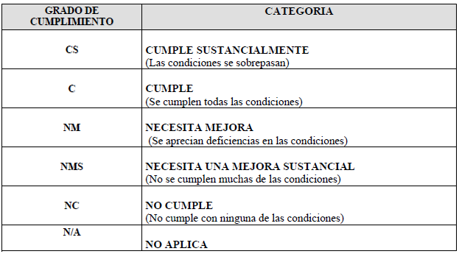

ANEXO J
LISTA DE VERIFICACIÓN DE SALUD Y SEGURIDAD INDUSTRIAL
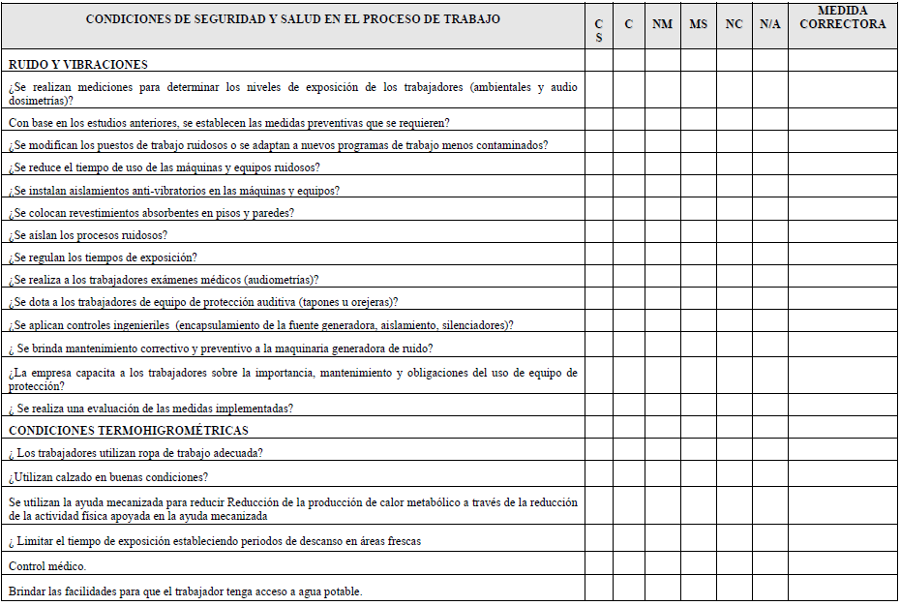
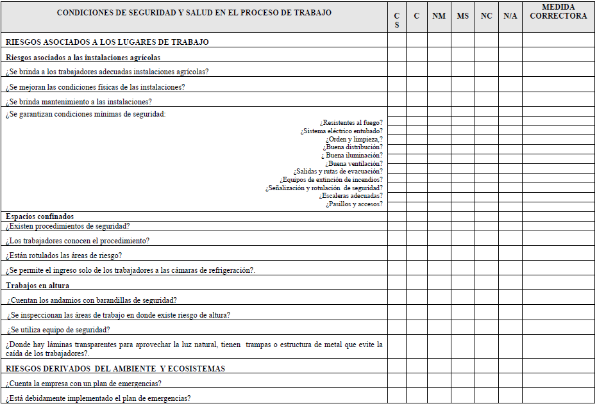

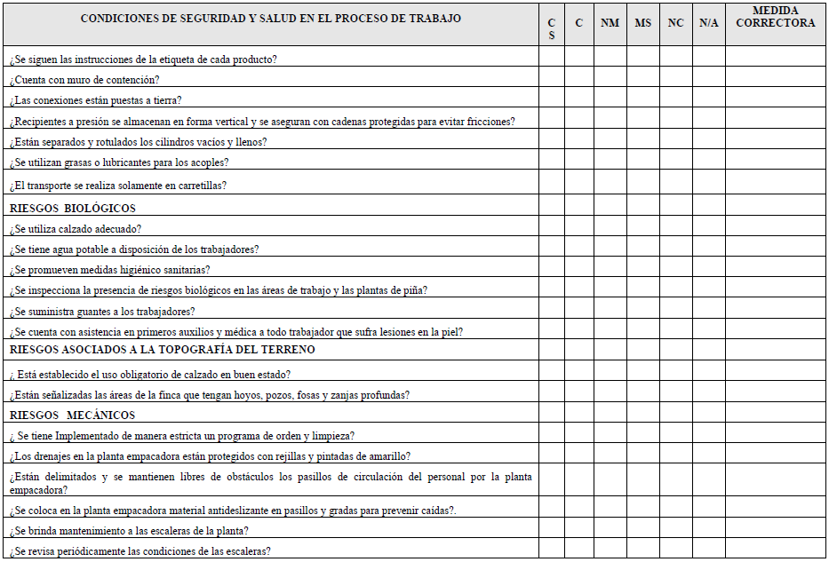
ANEXO K
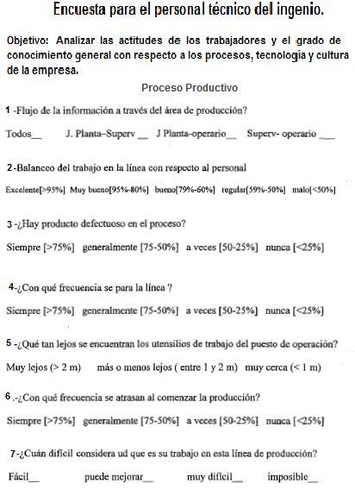
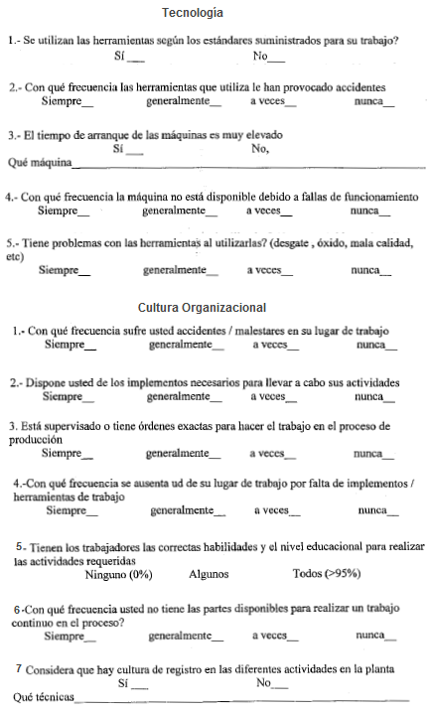
ENCUESTA PARA EL PERSONAL OPERATIVO DEL INGENIO

ANEXO L
IMPLANTACIÓN 5’S: CLASIFICACIÓN
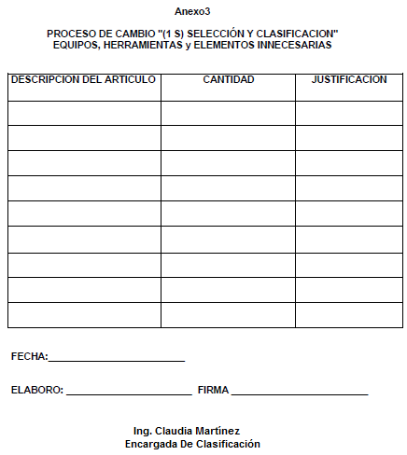
ANEXO M
FORMATO DE REPORTE MENSUAL DE INSPECCION DE ORDEN Y LIMPIEZA

ANEXO N
FORMATO DE EVALUACIÓN PARA AUDITORÍA GENERAL DE LAS 5’S
ANEXO O
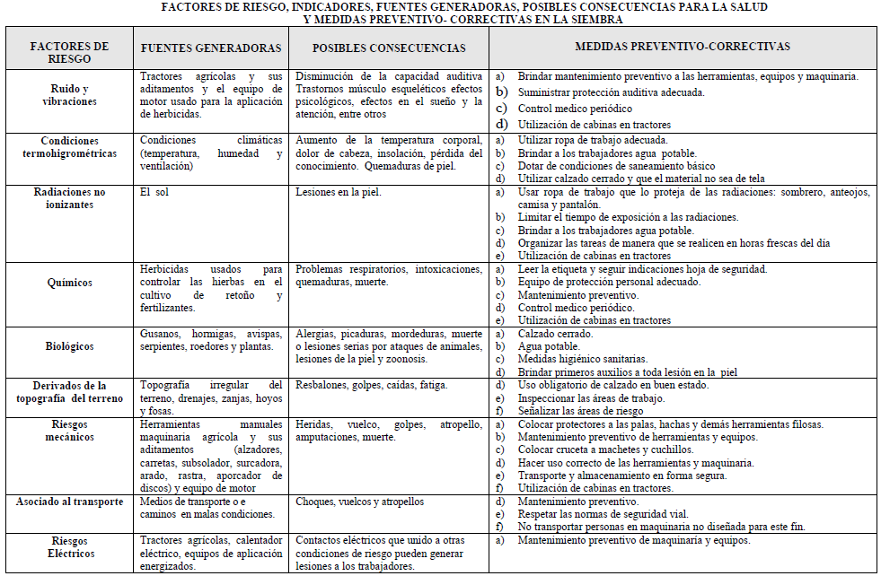
ANEXO P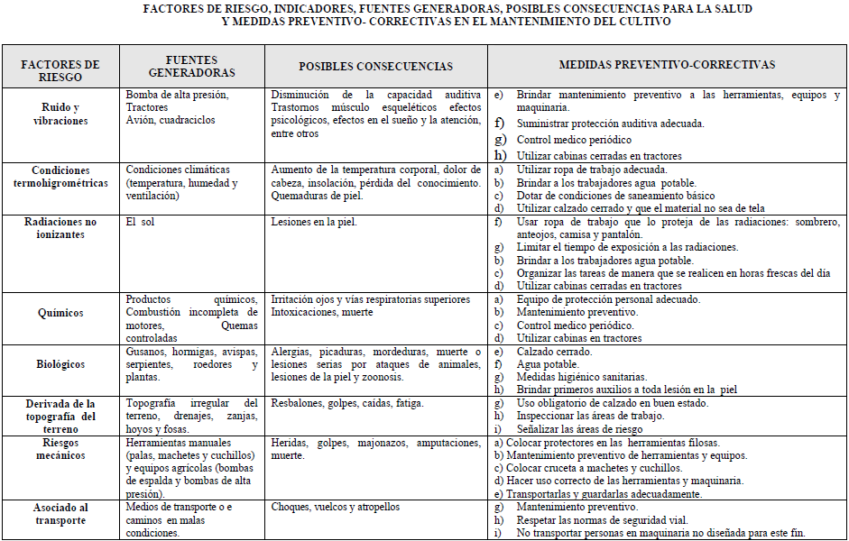
ANEXO Q
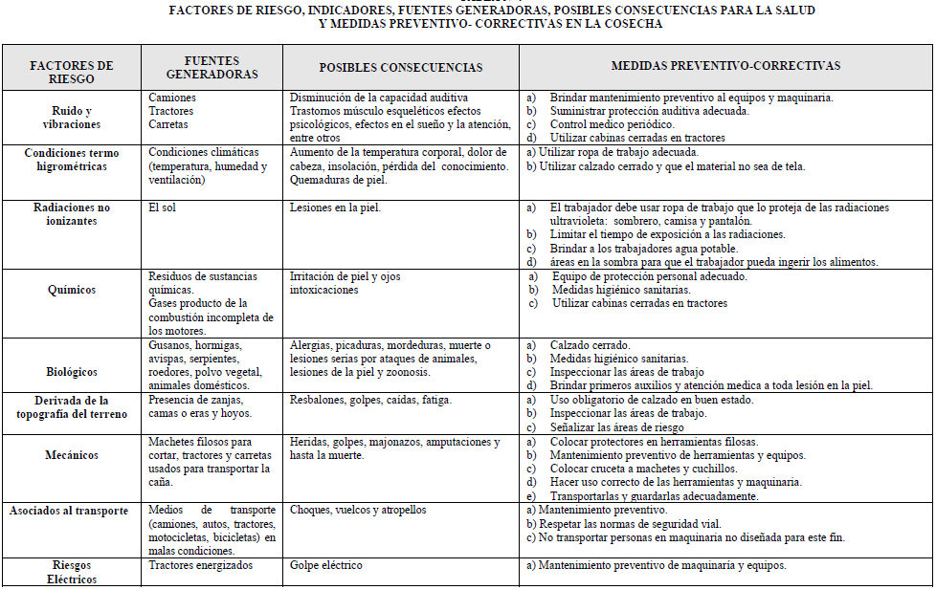
ANEXO R
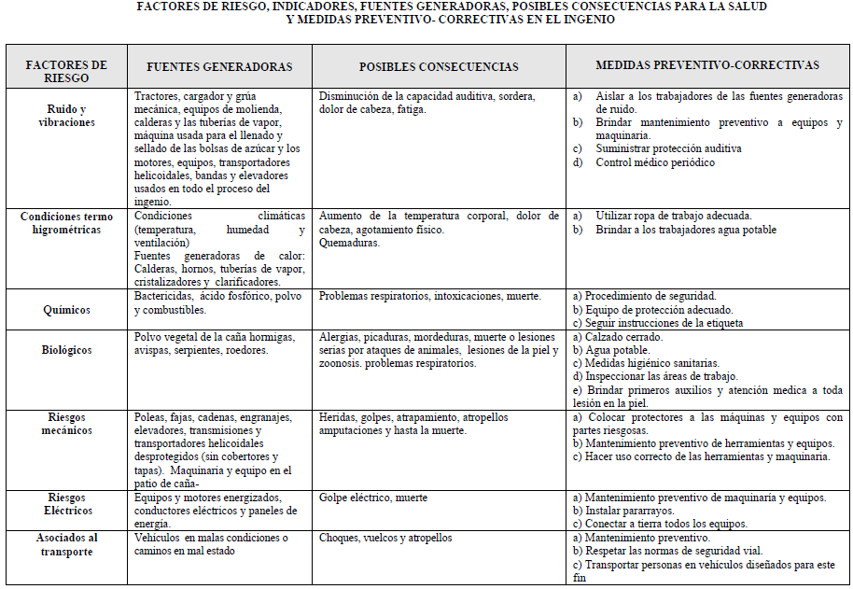
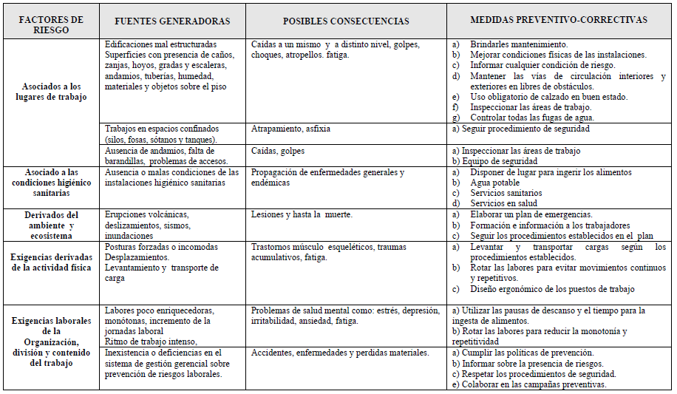

ANEXO S
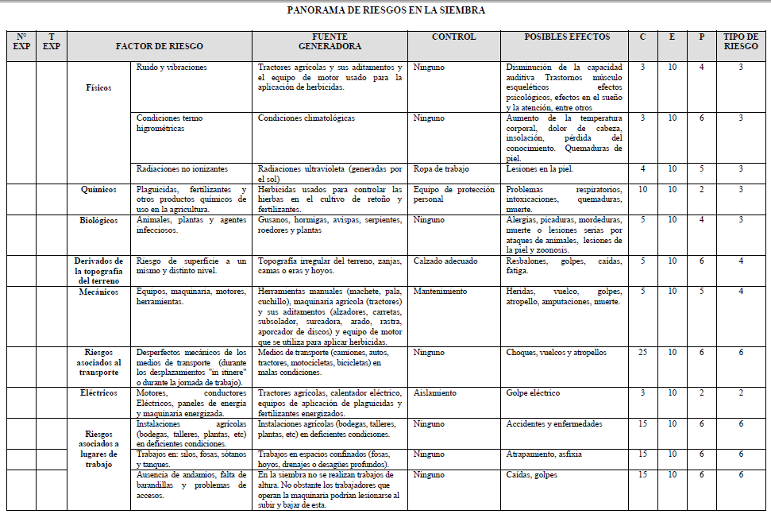
ANEXO T
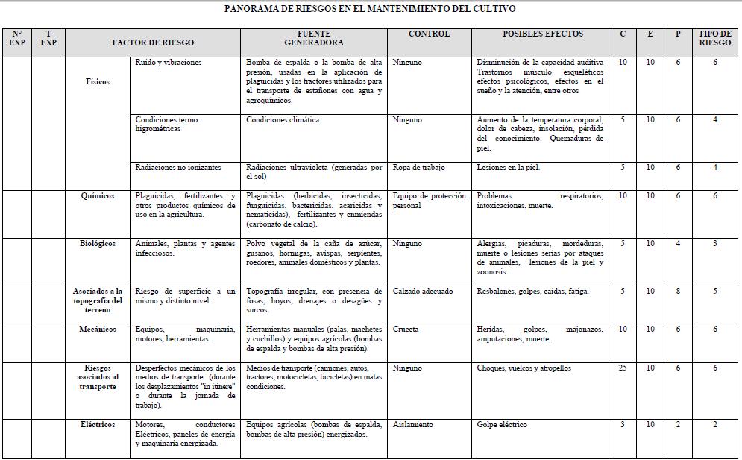

ANEXO U
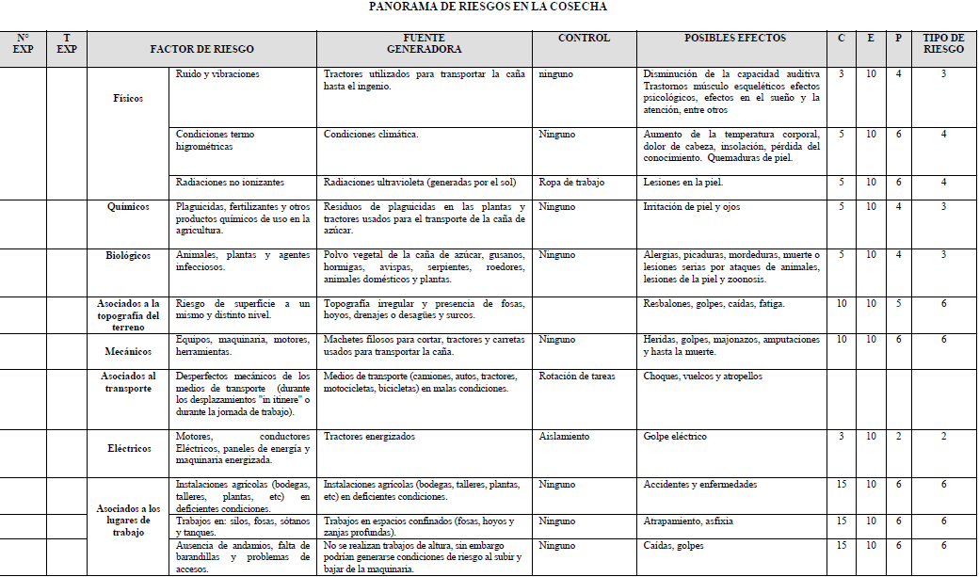
ANEXO V
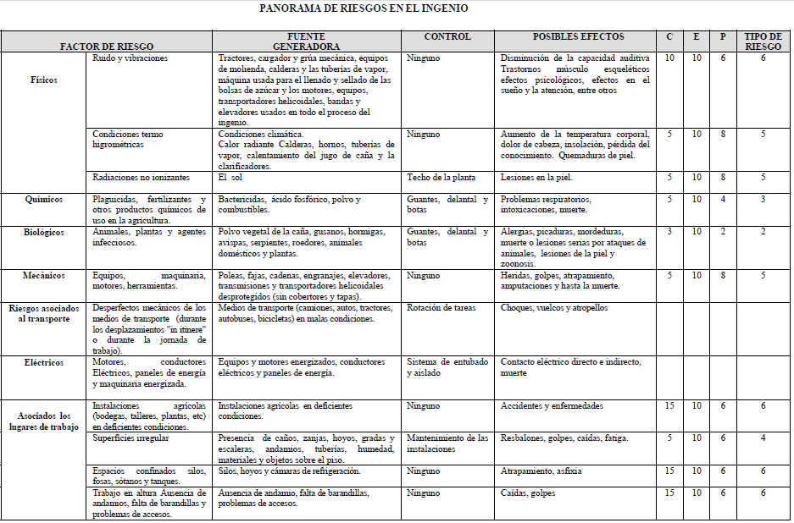

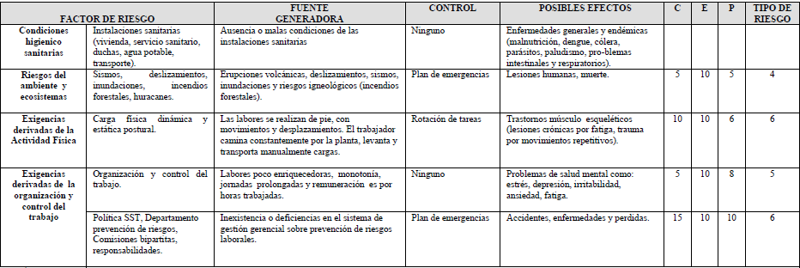

ANEXO W
PROGRAMA DE CAPACITACIÓN ANUAL 2011

